
Város falon
Dátum: 2009. szeptember 18. péntek, 15:13
Rovat: JTV hír
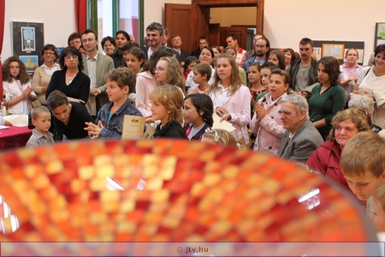
Lelkes és színvonalas pályamunkák érkeztek a városi emlékév képzőművészeti pályázatára. Az eredményhirdetéssel egybekötött kiállítás-megnyitón népes közönség tekintette meg a rengeteg pályamunka közül azt a kissé kevesebb rengeteget, melyek zsúfolásig megtöltötték a Kozma Galéria kiállítótermét.

A csütörtök esti megnyitón közel nyolcvanan tapsolták meg a pályázókat és alkotásaikat. A sor nem volt rövid, hiszen 75 alsós, 22 felsős és egy ifjúsági, továbbá három felnőtt alkotó négy munkája érkezett be a zsűrihez. Az emlékév kapcsán a városról élő képre voltak igazán kíváncsiak a szervezők.
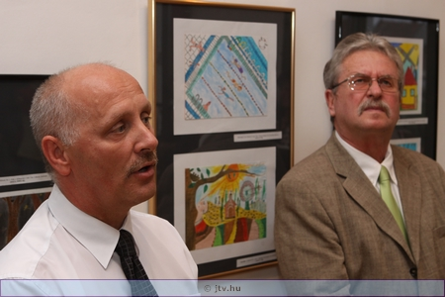
Tekintse meg képeinket!
Nemes Csaba, a város kulturális bizottságának elnöke megnyitójában elmondta, rengeteg tehetséges alkotót találhatunk a képeket nézegetve. De nem mulasztotta el kiemelni a szervezők munkáját sem. Mint mondta, a helyi lokálpatrióták feladata, hogy igényes kultúrával ismertessék meg a lakosokat, és pedig sok ilyen lokálpatrióta él a városban. Köztük van a Kozma-család is, akik kivételes teret teremtettek a helyi művészeteknek a Galéria létrehozásával.
Értelem és érzelem
Hossala Tamás fotográfus, a zsűri tagja a JTV-nek elmondta, meglepően sokszínű anyag gyűlt össze. Az alsósok szabadabban fejezték ki a településsel kapcsolatos érzelmeiket, színes, precíz munkákat létrehozva. A felsősöknél inkább a forma és a gondolatiság kapott nagyobb szerepet, ők mintha igyekeztek volna a felnőttek által fontosnak tartott elemeket feldolgozni, így sok szakrális kisemlékről készült rajzot, festményt látott a zsűri.
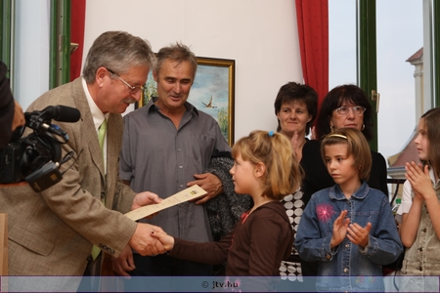
A felnőttek mindegyike a múltat idéző alkotást nyújtott be. Az első helyet megosztotta az ítélő bizottság, mivel két, technikájában ennyire eltérő képpel volt dolga, amik között nem volt értelme különbséget tenni. Glázer-Kozma Edit, aki díját a városnak ajánlotta fel, a településs közlemúltjának szimbólumait jelenítette meg, megfestve az elmúlt évtizedek hangulatát is, míg Kóbor Attila Hany Istókja inkább a környék legendavilágát kapcsolja a városhoz.
Köszönet a tanároknak
A zsűritag kiemelte a tanárok segítségét a munkák során. – Nagy örömünkre szolgált, hogy láttuk a tanárok motiváló, segítő közreműködését a képeken, mert nagyon fontos, hogy útmutatást és ösztönzést kapjanak a gyerekek e korban. Köszönjük nekik a felelős hozzáállást!
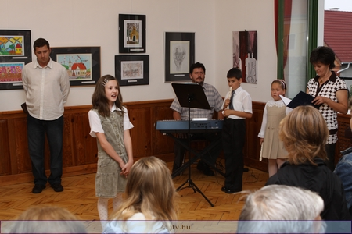
A tárlaton Katona Réka és Katona Andrea a gyermek- és mesevilágba kalauzoló versekkel kedveskedett a kicsiknek és nagyoknak, a zeneiskola kis diákjai pedig furulyajátékukkal színezték tovább a képeket. A díjakat Dr. Kurunczi Károly polgármester adta át. A felnőtt és ifjúsági kategória győztesei 20, 15 illetve 10 ezer forintot, a gyermekek pedig 15, 10 és 5 ezer forintot kaptak. A különdíjasok okleveleik mellé városnapi ajándéktárgyakat vehettek át.
Díjazottak
Alsós kategória díjazottjai:
1.díj: Virizlai Izabella ( Klafszky Tagiskola, 4.osztály)
2.díj: Fets Laura (Klafszky Tagiskola, 2.osztály)
3.díj: Luka Bella (Központi Iskola 2.oszt)
Különdíj: Varga Martin (Klafszky,2.oszt.)
Hencz Ivett (Klafszky, 2.oszt.)
Alács Viktória (Klafszky, 2.oszt.)
Kiss Orsolya (Központi Iskola,2.oszt.)
Horváth Gábor (Központi Iskola,2.oszt.)
Ötvös Vivien (Központi Iskola ,2.oszt.)
Gősi Dóra (Központi Iskola, 3.oszt)

Felsős kategória:
1.díj: Wally Júlia (Klafszky Tagiskola, 6.oszt.)
2.díj: Hutflesz Petra (Központi Iskola, 6.oszt.)
3.díj: Teiml Richárd (Klafszky Tagiskola, 5.oszt.)
Különdíj: Vártok Hanna (Központi Iskola, 7.oszt.)
Németh Zsófia (Központi Iskola, 7.oszt.)

Ifjúsági kategória:
Díjazott: Harasztos Luca
Felnőtt kategória:
1.díj: Megosztva - Kóbor Attila és Glázer Kozma Edit
3.díj: Veres Hajnalka
Hauptmann Tamás

A cikk tulajdonosa: Jánossomorja Televízió
http://jtv.hu
A cikk webcíme:
http://jtv.hu/modules.php?name=News&file=article&sid=1448
Futóverseny

Címe: „Fut a város”
Ideje: 2009. szeptember 18. péntek 15:00 – 19:30 óra
Helye: Felső-Lókert utcai játszótér (rajt–cél)
Béke utca, Féltoronyi utca, Klafszky Katalin utca, Lókert utca, Várbalogi út, Dr. Dicsőfi Endre utca
Felelős:
Társaskör (Jánossomorjai Független Közéleti Társaság Egyesület – Társaskör Egyesület)
Osztályfőnökök:
Körzeti Általános Iskola:
1.a – Speizer Judit
1.b – Nemesné Sebők Márta
2.a – Németh Lajosné
2.b – Nagyné Kő Mária
3.a – Kőhegyiné Jókuti Edit
3.b – Sükösdné Vitéz Katalin
4.a – Veresné Lőrincz Andrea
4.b – Lőrinczné Kováts Ildikó
5.a – Belláné Császár Edit
5.b – Herman Antal
6.a – Kóbor Attila
6.b – Tóth Mária
7.a – Biczó Zsolt
7.b – Jakabné Gruidl Teréz
8.a – Winkler Zoltán
8.b – Strasser Tiborné
Klafszky Katalin Tagiskola:
1. – Nagyné Takács Judit
2. – Poreisz Zoltánné
3. – Polreisz Ferencné
4. – Majorné Horváth Gyöngyi
5. – Neubergerné Berta Barbara
6. – Gáspár Tünde
7. – Vaskovits Gáborné
8. – Reschné Kozinczki Márta
Testnevelő tanárok:
Nemes Csaba
Arlay Frigyes
Résztvevők: 1-8. osztályos tanulók egyénileg és nemek, korcsoportok szerint
Óvodások
Általános iskolások:
- 1–2. osztály fiúk–leányok
- 3–4. osztály fiúk–leányok
- 5–6. osztály fiúk–leányok
- 7–8. osztály fiúk–leányok
15–30 éves férfiak–nők
30 év felett férfiak–nők
Nyugdíjasok
Célok:
Az egészséges testmozgás.
Az akaraterő- és az állóképesség fejlesztése.
A csoportkohézió erősítése.
Feladatok:
Minél több versenyző részvétele (osztálylétszám-arányosan).
Minden induló fussa végig a korcsoportokra meghatározott távokat.
Pedagógusok és szülők részvétele példamutatás céljából.
A 800 méteres emlékfutás teljesítése a jubileumi év apropóján. A résztvevők emlékplakettet vehettek át.
Végeredmény:

1–2. osztály Leány:
I. Molnár Dorina
II. Takács Tekla
III. Horváth Anett
1–2. osztály Fiú:
I. Zwonitschek Ronaldo
II. Görgits Márk
III. Majthényi Péter
3–4. osztály Leány:
I. Dohány Daniella
II. Susla Petra
III. Főderl Madeline
3–4. osztály Fiú:
I. Kajtár Bence
II. Németh Richárd
III. Takács Balázs
5–6. osztály Leány:
I. Hujber Cintia
II. Szakács Diána
III. Buri Franciska
5 – 6. osztály Fiú:
I. Kajtár Gergő
II. Horváth Mátyás
III. Magyar Richárd
7–8. osztály Leány:
I. Vecsey Veronika
II. Démi Klaudia
III. Öreg Vivien
7–8. osztály Fiú:
I. Madarász Márk
II. Horváth Máté
III. Horváth Márk

Kimenet (tárgyi megjelenés):
Felhívás
Nevezési lapok – papír alapú dokumentáció
Fotók (Jtv)
Online Hír (Jtv)
Híradó és hosszabb felvétel DVD-n (Jtv)
Folyóiratcikk (Jánossomorjai Napló – papír alapú dokumentáció)

VÁLTOZÁS!
A Jánossomorjai Társaskör Egyesület - az elmúlt évekhez hasonlóan - a Városi Napok keretében idén is megrendezi a

FUT A VÁROS

elnevezésű tömegsport programot

szeptember 18-án, pénteken 16 órától
a Felső-Lókert utcai játszótéren

Nevezni 15 órától a helyszínen lehet.
Nevezési díj: 100 Ft/fő

Rajtsorrend:
16:00 Bemelegítés
16:05 Nyugdíjasok 500 m
16:15 Óvodások 500 m
16:25 1-2. osztályos lányok 500 m
16:40 1-2. osztályos fiúk 500 m
16:55 3-4. osztályos lányok 1000 m
17:10 3-4. osztályos fiúk 1000 m
17:25 Eredményhirdetés
17:40 5-6. osztályos lányok 2000 m
17:55 5-6. osztályos fiúk 2000 m
18:10 7-8 osztályos lányok 2000 m
18:15 7-8. osztályos fiúk 2000 m
18:40 15-30 évesek 2000 m
18:50 30 év felettiek 2000 m
19:00 800 méteres emlékfutás
19:10 Eredményhirdetés

Fut a város
Dátum: 2009. szeptember 18. péntek, 22:04
Rovat: JTV hír
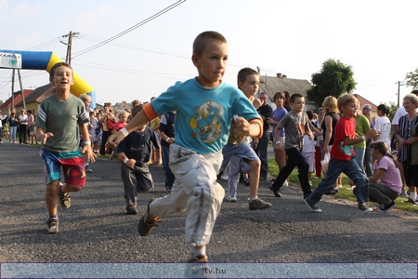
Az emlékév alkalmából egy 800 méteres futammal bővült az idén ötödik alkalommal megrendezett Fut a város elnevezésű rendezvény. Talán a kellemes késő nyári időnek is köszönhető, hogy rekord létszámmal vettek részt kisebbek és nagyobbak egyaránt a versenyen: összesen mintegy négyszázan futottak.

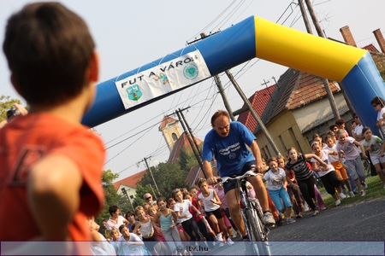
Több százan álltak rajthoz a Lókert utcai játszótéren az idén újdonságként bevezetett 800 méteres emlékév futamon, összességében pedig mintegy 400 fő nevezett a versenyre az óvodásoktól a nyugdíjasokig. A kellő bemelegítés után mindenki sérülésmentesen, de annál kipirultabb arccal teljesítette a távokat. A péntek délutánt és estét felölelő rendezvény öt évvel ezelőtt civil kezdeményezésre jött létre, a Társaskör indította útjára. A szervezőktől megtudtuk, a cél továbbra sem változott, együtt mozogni, jól érezni magunkat, aktívan eltölteni egy délutánt. Sikerüket pedig egyértelműen bizonyítja a résztvevők egyre növekvő száma. A tavalyi évhez képest idén nagyjából 80 fővel többen rótták a köröket Jánossomorja utcáin. A szervezők a futamok mellett trambulinnal és ugrálóvárral gondoskodtak arról, hogy a kisebbek ne unatkozzanak a nagyobbak futamai alatt, az este folyamán pedig hangulatos tábortűz adott lehetőséget szalonnasütésre és az elégetett kalóriák pótlására.
Eredmények:
Óvodások
Fiú Lány
1. Lasz Szabolcs 1. Diós Mónika
2. Buglyó Botond 2. Takács Barbara
3. Gáncs Botond 3. Gartai- Papp- Kovács Petra
1-2. osztály
Fiú Lány
1. Zwonitschek Ronaldo 1. Molnár Dorina
2. Görgits Márk 2. Takács Tekla
3. Majthényi Péter 3. Horváth Anett
3-4. osztály
Fiú Lány
1. Kajtár Bence 1. Dohány Daniella
2. Németh Richárd 2. Susla Petra
3. Takács Balázs 3. Főderl Madeline
5-6. osztály
Fiú Lány
1. Kajtár Gergő 1. Hujber Cintia
2. Horváth Mátyás 2. Szakács Diána
3. Magyar Richárd 3. Buri Franciska
7-8. osztály
Fiú Lány
1. Madarász Márk 1. Vecsey Veronika
2. Horváth Máté 2. Démi Klaudia
3. Horváth Márk 3. Öreg Vivien
15-30 éves korig
Férfi Nő
1. Fördős Bence 1. Dohány Bernadett
2. Arlay Frigyes 2. Balaskó Evelin
3. Leitner Tamás 3. Péter-Héderi Adrienn
30 év felett
Férfi Nő
1. Strasszer Zoltán 1. Főderl Renáta
2. Bognár László 2. Csontos Éva
3. Kovács László 3. Tóthné Csontos Rita
Nyugdíjasok
1. Lippai Erzsébet
2. Budainé Lőrincz Anna
3. Csillag Józsefné
Különdíjak
Családi különdíj: Maglódi Zsolt és családja (4 fő)
Legmesszebbről érkezett versenyző: Thury Vivien (Mosonmagyaróvár)
Legidősebb versenyző: Posztós Ferencné
Legfiatalabb versenyző: Fördős Kira (másfél éves)
Harasztos Emese

A cikk tulajdonosa: Jánossomorja Televízió
http://jtv.hu
A cikk webcíme:
http://jtv.hu/modules.php?name=News&file=article&sid=1450

Iskolatörténeti megemlékezés

Címe: „100 éves az oktatás a szürke iskolában”
Ideje: 2009. szeptember 16. szerda 11 óra
Helye: Körzeti Általános Iskola – Jánossomorja, Iparos u. 10.
A felsős iskolaudvar, illetve az alsós épület főbejárata.
Felelős: Herman Antal magyartanár
Résztvevők:
Az 5/I. csoport 16 tanulója.
Az 1–8. osztály két-két képviselője.
A diákönkormányzat elnöksége.
Bella Zsolt iskolaigazgató és Kőhegyiné Jókuti Edit alsós igazgatóhelyettes
Célok:
A tanulók helytörténeti (iskolatörténeti) ismereteinek gyarapítása. Attitűdformálásuk (kötődésük erősítése az iskolához).
A szövegértési és szövegalkotási kompetenciák fejlesztése.
Az átmenet (4–5. évfolyam) nehézségeinek enyhítése.
Új hagyomány létrehozása.
Feladatok:
A mosonszentjánosi római katolikus leányiskola megalapítása c. helytörténeti tanulmány alapján dramatikus megemlékezés, végül koszorúzás.
Versmondás:
Bencsics Bettina és Göncz Júlia
Prózamondás:
Sarlai Boglárka, Schwartz Erik, Navratyil Csaba, Luka Marcell, Kaltenecker Milán, Gősi Gergő, Sándor Vivien, Király Dorina, Fördős Réka, Szigeti Regina
Interjú:
Laffer Lúcia, Horváth Olivér
Egyéb:
Farkas Melani, Telek Bence
Kimenet (tárgyi megjelenés):
Szöveg–és forgatókönyv
Időszaki kiadvány (Jánossomorjai Füzetek IV. évfolyam. Jánossomorja Kulturájáért Közalapítvány. Jánossomorja, 2009.)
Fotók (Jtv)
Online Hír (Jtv)
Híradó és hosszabb felvétel DVD-n (Jtv)
Folyóiratcikk (Jánossomorjai Napló – papír alapú dokumentáció)

„100 éves az oktatás a szürke iskolában”
Iskolatörténeti megemlékezés

Ideje: 2009. szeptember 16. (szerda) 11 óra.
Helye: A felsős iskolaudvar és az alsós iskola főbejárata.
A szövegkönyvet írta és a műsort rendezte Herman Antal magyartanár.

Előhang: BENCSICS BETTINA és GÖNCZ JÚLIA
Kissné Tóth Lenke: Az iskola fennállásának jubileumára c. versének részletei (1933)

Bevezetés: SARLAI BOGLÁRKA
Kedves Diákok!
Az alsós iskolaépületben kereken 100 éve – 1909-ben – kezdődött meg az oktatás. Ebbe az iskolába 1948-ig csak leányok jártak, akiket szerzetes nővérek tanítottak. Az iskolát azért mondták „szürke iskolának”, mert a tiszteletre méltó apácákat – többek között – szürke nővéreknek is nevezték. Most tehát a mosonszentjánosi római katolikus elemi leányiskola megalapítására emlékezünk.

Királyi tanfelügyelő: SCHWARTZ ERIK
Jánossy Gyula vagyok, Moson vármegye királyi tanfelügyelője. Látogatásaim során megállapítot-tam, hogy a mosonszentjánosi ötosztályos elemi népiskola fejlesztése – a tankötelesek magas száma miatt – azonnali megoldást igényel. A tanulók száma 440, a tantermeké 5, azaz egy tanteremre 88 tanuló jut! Megismétlem: 88! A népoktatási törvény szerint egy tanító 80 gyermeknél többet nem taníthat! A községi képviselő-testület és az iskolaszék tegye meg a szükséges intézkedéseket!

Plébános, iskolaszéki elnök: NAVRATYIL CSABA
Békefy Kálmán mosonszentjánosi plébános vagyok. Az iskolaszék, mint az iskolát irányító testület, úgy határozott, hogy az iskola zsúfoltságát külön leányiskola építésével oldja meg. A négyosztályos új leányiskola megépítésében számít a község anyagi támogatására is.

Községi jegyző: LUKA MARCELL
A nevem Wachtler Ferenc. Mint a község jegyzője ismertetem a telekvásárlásról hozott iskolaszéki határozatot. A leányiskola a falu központjában, a templom közelében és a régi iskolával szemben lesz felállítva. Négy háztelket vettünk meg: a 19., a 20., a 21. és a 22. számút. A négy telek 30 ezer koronába került. Kijelentjük: Az új iskola a Mosonszentjánoson kapható legjobb és legszebb helyen épül fel! (Végig határozottan és hivatalosan beszél.)

Építőmester: KALTENECKER MILÁN
Klemens Antal csornai építőmester vagyok, a legjobb a környéken! (Fölemeli a mutatóujját.) A leányiskolát én terveztem, és a cégem építette meg 40 ezer koronáért. (Meglobogtatja a kezében lévő koronát.) Az építési szerződést 1908. május 25-én kötöttük meg, és a kitűzött határidőre – 1908. október 1. – át is adtuk az épületet. Vagyis 4 hónap alatt! (Ismét fölemeli a kezét és a mutatóujját.)

Királyi főmérnök: GŐSI GERGŐ
Perlaki Edének hívnak. Mint királyi főmérnök a leányiskola építőmunkáinak felülvizsgálatát, 1908. november 17-én végeztem el. Összességében a látható munkák a terv és a költségvetés szerint való-sultak meg. A hiányosságokat a vállalkozó egy hónapon belül köteles megszüntetni. Mindenesetre 22 korona 15 fillér eljárási költség kifizetését igénylem.

Általános főnöknő: SÁNDOR VIVIEN
Stanislaa nővér vagyok, egy női szerzetesrend, a megváltós nővérek soproni anyaházának általános főnöknője. Hívtak bennünket, és mi örömmel jöttünk Mosonszentjánosra. Az iskolaszék ugyanis apácákra bízta a leányiskola vezetését. Bemutatom nektek azt a négy okleveles tanítónőt, akik 1909 szeptemberétől itt fognak tanítani:
Recskey Justina (Jusztina), ő lesz az igazgatónő.
Farkas Florentia (Florencia).
Nagy Ambrosia (Ambrózia).
Kapor Theophrida (Teofrida).

Igazgatónő: KIRÁLY DORINA
Kedves Leányok! Jusztina nővér vagyok, a leányiskola igazgatónője. Ismertetem az iskolaépület helyiségeit: Ti, a földszinti tantermekben fogtok tanulni: közülük 2 az utcára néz, 2 pedig az udvarra. Mi, tanítónők az emeleten fogunk lakni: utcára tekint a hálószoba, az ebédlő, a kápolna, a nappali szoba és a fogadószoba, míg a konyha és a kamra az udvarra. Az iskola elsősorban nektek épült, ezért vigyázzatok rá!

Szerzetes tanítónő: FÖRDŐS RÉKA
Kedves Vendégeink! Florencia nővér vagyok. A leányiskola avatási ünnepén tisztelettel köszöntöm Braun Adolf kanonok urat, aki az iskolaszentelést végzi és Hegyi Miklós főszolgabíró urat, Moson vármegye képviseletében. Külön köszöntöm az eddigi iskola, ettől kezdve fiúiskola tanítóit, akik oly sokat tettek a szentjánosi tanulóifjúságért:
Dány János igazgatótanító és kántortanító, az arany érdemkereszt kitüntetés tulajdonosa.
Frankl Lőrinc osztálytanító.
Kniesz Antal osztálytanító.
Meier Lipót osztálytanító.
Raskó Viktor osztálytanító.

Újságíró: LAFFER LÚCIA
A Magyaróvári Hírlaptól jöttem. Itt áll mellettem Braun Adolf győri kanonok, aki szentjánosi plébánosként 1896-ban két tantermes épülettel bővítette a régi iskolát (Kozma Galéria épületéről van szó). A mostani avató ünnepségen két szentbeszédet is mondott: a templomban németül, az iskolában magyarul. Mit üzen azoknak a diákoknak, akik majd 100 évvel később járnak ebbe az iskolába?

Győri kanonok: HORVÁTH OLIVÉR
Csak ennyit: Barátaim, tanuljatok!

Befejezés: SZIGETI REGINA
Ha egy közösség iskolát létesít, akkor hosszú távban gondolkodik, divatos szóval van jövőképe. Mosonszentjános nagyközség vezetői és lakói 100 évvel ezelőtt mertek nagyot álmodni, de ami fontosabb, álmukat meg is valósították. Teljesítményükre haló poraikban is büszkék lehetnek, hiszen maradandót alkottak. Az épület ma is áll, és benne iskola működik. Örüljünk ennek! Az elődöknek pedig adassék elismerés, tisztelet és köszönet.
További szereplők:
FARKAS MELANI – Kapor Theophrida szerzetes nővér
TELEK BENCE – Hegyi Miklós főszolgabíró
Az 5/I. csoport valamennyi tanulója szerepelt a megemlékezésen.
A megemlékezés végén az iskola vezetői és az osztályok képviselői koszorút helyeztek el az alsós iskola főbejáratnál.
Százéves a szürke iskola
Dátum: 2009. szeptember 16. szerda, 12:43
Rovat: JTV hír
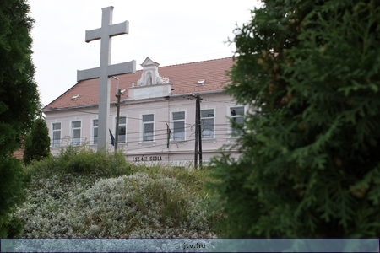
Hogy miért is szürke iskola, és miért volt szükség a felépítésére - ezekre is választ kaphatott a diákság az iskola bensőséges, de kiváló műsort felmutató jubileumi ünnepségén. Az alsó tagozatban épp száz évvel ezelőtt kezdődött meg a tanítás.

A mosonszentjánosi ötosztályos elemi népiskola a mai Kozma Galéria épületében működött. Ide akkor 440 gyerek járt, 88 fő jutott egy osztályra. Mivel ez 8 fővel túllépte a népiskolai törvény által szabott kereteket, a moson vármegyei királyi tanfelügyelő, Jánossi Gyula elrendelte egy új iskola létesítését. A munkálatok 1908-ban indultak, 1909 szeptember 19-én pedig fel is szentelték az épületet, ami leányiskolának adott helyet, ahol apácák tanítottak. – Ezeket is megtudhatták a gyerekek az iskolai ünnepségen tartott műsorban, melyet Herman Antal történelemtanár és növendékei mutattak be, játékosan felidézve, megszólaltatva az iskola emelésében tevékenyen részt vevő közéleti szereplőket.
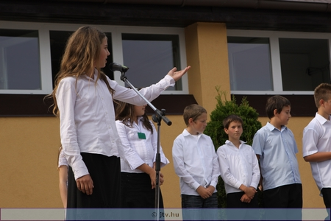
A négy hónap alatt felépült iskolát az akkori Mosonszentjános „kapható legjobb és legszebb helyén” állították fel. Az iskolában két utcára néző és két udvari teremben kezdte meg a tanítást a Recskey Justina főnöknő igazgatósága alatt további három apáca. Mivel a nővéreket akkor szürke nővéreknek is nevezték, innen, nem pedig festésről kapta az épület a szürke iskola nevet. Az építési költség összesen 80 ezer korona volt, amit akkor a Szentjánosi Takarék előlegezett meg, és az egyházközség 1919-ig törlesztett. Mindehhez Frigyes főherceg 1200 koronát az egykori plébános, győri kanonok, Braun Adolf 1000 koronát adományozott.
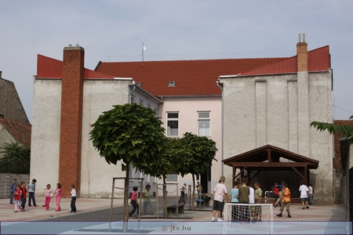
Az épületben a tanítás 1914-ben félbeszakadt, a háború alatt ugyanis egy ideig hadikórházként működött az épület, majd újra teret adott a diákoknak, és azóta is töretlenül működik.
A szerény keretek között megtartott ünnepség után az iskola diákjait és tanárait képviselő kis csapat koszorút helyezett el az iskolabejárat folyosóján.
HT

A cikk tulajdonosa: Jánossomorja Televízió
http://jtv.hu
A cikk webcíme:
http://jtv.hu/modules.php?name=News&file=article&sid=1445

Témahét – Magyar nyelv
Szövegértés-szövegalkotás kompetenciaterület

Tanítási óra: Tanmenet szerinti 7. óra
Tanulócsoport: 5/II. csoport (16 fő)
A tanítás ideje: 2009. szeptember 17. csütörtök (8:00–8:45 óra)
A tanítás helye: Körzeti Általános Iskola – Jánossomorja, Iparos u. 10.
Földszint 2. sz. tanterem
Tanár: Herman Antal magyartanár

Témakör: 800 éves Jánossomorja
Altéma: Helyi mondák
Tananyag: Két helyi (egy mosonszentjánosi és egy pusztasomorjai) monda feldolgozása:
Geszternyice vára
Amit az Ikva mesél
Eszközök: A két szöveg és a hozzájuk tartozó két feladatlap.

Célok:
A szövegértési és a szövegalkotási képesség fejlesztése.
Az identitástudat megerősítése.

Feladatok:
A 10, illetve 8 kérdésből álló feladatlap megoldása.
A cselekmény idejének és helyének meghatározása.
A szereplők csoportosítása.
Jellemzés.
Hosszabb választ igénylő feladatok.
Indokolás.

Tanulói névsor:
Asztalos Martina Kovács Tamara
Berki Dominik Lencs Andrea
Burda Amarillisz Major Zsófia
Erdős Fanni Sipos Benjamin
Fördős Ádám Szabó Ramóna
Gáncs Kamilla Szűcs Anett
Gecsényi Patrícia Tóth Levente
Giczi Martina Zalán Szabolcs
Geszternyice vára
A szép Somorja
(Szájhagyomány alapján keletkezett műmonda)

Valahol a Hanság szélén, az egykori besenyőszállások vidékén, kicsi, de büszke vár állott a török idők előtt.
A Gesztenczey uraság várának legnagyobb ékessége, a szépséges várkisasz-szony, Somorja, titokban szerelmes volt egy szegény pásztorlegénybe.
Amikor a török először járt errefelé és el akarta foglalni a várat, a szultán vé-letlenül megpillantotta a várúr szép leányát. Azonnal kész volt alkut kötni: ha fe-leségül adják hozzá Somorját, hadával együtt eltakarodik a környékről is.
Az egyezség létrejött, már ki is tűzték az esküvő napját, amikor az utolsó éj-szakán a leány várbeli ablaka alatt csendben megszólalt a pásztorfiú furulyája. A szép Somorja kiszökött a várból és elmenekült a pásztorral.
Örökre elnyelte őket a Hany fenyérfüves pusztája. A török bosszúsága nem is-mert határt, mindent elpusztított a környéken, a várnak sem maradt nyoma a szo-morú pusztaságban.
A török elől elmenekült lakosság visszatérve új helyen új falut épített fel, em-lékezetes nevet adva neki: Puszta-Somorja.

Forrás:
Moson vármegye. Helytörténeti olvasókönyv. Összeállította Thullner István.
Győr-Moson-Sopron Megyei Pedagógiai Intézet, Győr, 1993, 339–340.
Geszternyice vára
Szövegértés-szövegalkotás feladatlap (5/II. csoport)

1. Mi a szöveg alcíme és műfaja? ( 2 pont )
Alcím:
Műfaj:
2. Hol állt a vár? ( 2 pont )

3. Mikor játszódik a szöveg cselekménye? ( 2 pont )

4. Csoportosítsd a szereplőket! ( 5 pont )
Főszereplő:
A főszereplőt segíti:
A főszereplőt gátolják:
5. Mi a várúr neve? ( 1 pont )

6. Jellemezd a főszereplőt! ( 6 pont )

7. Kik és milyen egyezséget kötöttek? ( 6 pont )

8. Miért kapta az új falu a Puszta-Somorja nevet? ( 8 pont )

9. Mi az „egyezség” szó rokon értelmű szava a szövegben? ( 1 pont )

10. Mi lett a sorsa a szerelmespárnak? ( 2 pont )

Amit az Ikva mesél
Asszonyhűség
(népmonda)

Csodálatos víz az Ikva, rejtelmes, regényes a nagy Hanság közepén. Néha egészen kiszárad a medre, hogy könnyen meglábolhatja az ember, máskor meg hirtelen megtelik, megdagad, mintha láthatatlan óriáskezek öntötték volna bele a temérdek vizet. Úgy megdagad néha, hogy a víz magasabban állónak látszik, mint a partok, s nemegyszer megtörténik, hogy megváltoztatja folyása irányát és fölfelé folydogál. Partján a náderdők, a fehérhajú nyárfák és vöröshasú égerfák és tükrén a hófehér tündérrózsák mesét susognak arról, hogy miért folyik időn-ként az Ikva vize fölfelé.
Réges-régen, még Szent László király idejében történt, hogy Mosonszentjános község helyén, ott ahol most a községháza áll, volt egy szép, erős lovagvár. A vár ura, egy szép fiatal vitéz boldogan élt a várban messzeföldön híres szép fele-ségével.
A fiatal vitézt azonban háborúba szólította a lovagi kötelesség. A messze-messze Szentföldet kellett a pogányoktól visszahódítani. A várúr is felkészült a keresztes háborúra csatlósaival, harcosaival és csak gyönyörű fiatal felesége mi-att sajgott a szíve, hogy azt magára kell hagyni.
Mikor búcsúzásra került a sor, a vár asszonya is elkísérte lóháton a háborúba induló kis csapatot egészen az Ikva partjáig.
– Vigyázzon az életére az én jó uram – sírdogálta az asszony az Ikva partján szomorú búcsúcsókok között.
– Az én jó kis feleségem meg a szívére vigyázzon, míg távol leszek – hajto-gatta a lovag –, ne forduljon el tőlem, ne hűljön ki a szeretete, amíg vissza nem térek.
– Az én szívem csak akkor változik meg – esküdött az asszony –, mikor ez a víz megfordul és visszafelé folyik!
A nehéz búcsúzás után a vitéz elment kis csapatával előre a harcok mezejére, a szépasszony pedig vissza magányos, szomorú kastélyába.
Múltak a hetek, múltak a hónapok, már évek is elteltek és a keresztes vité-zekről csak ritkán érkezett hír a Szentföldről, a fiatal várúrról meg éppen semmi híradást nem hozott a szellő.
Egyszer csak idegen lovag érkezett a szomorú szentjánosi kastélyba. Szíves magyar vendéglátással fogadták az utazót, ki örömmel pihent meg a szép asszony körében. Nem is folytatta útját napok elteltével sem, és a cselédség azt vette észre, hogy a ház asszonya feledni kezdi szomorúságát. Felvidult ismét a néma kastély. Akik látták a nevető várúrnőt, azt hitték, hogy az idegen lovag jó híreket hozott a messze harcoló gazdáról, pedig de nagyot csalódtak.

Az idegen lovag nem volt más, mint a szép asszonynak régi, leánykori tiszte-lője. Újra összemelegedtek, s a kóbor lovag azt gondolta, milyen jó lenne a szép asszony kezével együtt megkapni a gyönyörű kastélyt és a messze kiterjedő gaz-dag birtokokat.
A kastély ura azonban már útban volt hazafelé. Alkonyatra járt az idő, mikor csapatával az Ikva vizéhez ért. Ott akart megpihenni éjszakára, hogy másnap ha-zaérjen. A folyó vize azonban felfelé folydogált. A vitéz riadtan gondolt felesé-ge esküjére, lóra parancsolta csapatát és tépelődő aggodalmak között vágtatott rég elhagyott kastélyába.
Családi tűzhelyét, boldogságát valóban feldúlva találta. A hűtlen asszonyt és az álnok lovagot kegyetlenül felkoncoltatta, de még a kastélyt is felgyújtotta és széthányatta, hogy kő kövön nem maradt. Cselédeit, katonáit is szélnek eresztet-te, maga pedig nekivágott a Hanság rengetegeinek és eltűnt az emberek elől.
Az Ikva partján sokáig élt még egy öreg remete, ki ott imádkozott a nádas, tündérrózsás, fehérnyírfás partokon reggeltől estig, és révedező szemmel nézte a habok futását.
És azóta is, különösen tavasszal, a szerelem idején gyakran megtörténik, hogy az Ikva meg-megfordul és visszafelé folydogál, mikor a környéken egy-egy asszony megfeledkezik hűségének esküjéről.

Forrás:
Moson vármegye. Helytörténeti olvasókönyv. Összeállította Thullner István. Győr-Moson-Sopron Megyei Pedagógiai Intézet, Győr, 1993, 319–321.
Amit az Ikva mesél
Szövegértés-szövegalkotás feladatlap (5/II. csoport)

1. Melyik magyar király idején játszódik a történet? ( 2 pont )

2. Milyen helyszíneken formálódik a cselekmény? ( 5 pont )

3. Sorold fel a szereplőket! ( 5 pont )

4. Jellemezd a vár urát! ( 10 pont )

5. Mutasd be az Ikva folyót a szöveg alapján! ( 15 pont )

6. Mi lett a sorsa a(z) / 7 pont /
várúrnak:

várúr feleségének:

idegen lovagnak:

7. Mi történt a lovagvárral? ( 3 pont )

8. Miért folyik időnként az Ikva vize fölfelé? ( 3 pont )

Értékelőlap
Szövegértés-szövegalkotás feladatlap (5/II. tanulócsoport)

 | Geszternyice vára |  |  | Amit az Ikva mesél |  |  | Összes
Név | Elért pont | Összes pont | Százalék | Elért pont | Összes pont | Százalék | Elért pont | Szá-zalék
Asztalos Martina | 9 | 35 | 26 | 22 | 50 | 44 | 31 | 36
Berki Dominik | 20 | 35 | 57 | 14 | 50 | 28 | 34 | 40
Burda Amarillisz | 25 | 35 | 71 | 23 | 50 | 46 | 48 | 56
Erdős Fanni | 14 | 35 | 40 | 7 | 50 | 14 | 21 | 25
Fördős Ádám | 11 | 35 | 31 | 22 | 50 | 44 | 33 | 39
Gáncs Kamilla | 9 | 35 | 26 | 11 | 50 | 22 | 20 | 24
Gecsényi Patrícia | 11 | 35 | 31 | 11 | 50 | 22 | 22 | 26
Giczi Martina | 3 | 35 | 9 | 9 | 50 | 18 | 12 | 14
Kovács Tamara | 18 | 35 | 51 | 21 | 50 | 42 | 39 | 46
Lencs Andrea | 27 | 35 | 77 | 19 | 50 | 38 | 46 | 54
Major Zsófia | 15 | 35 | 43 | 22 | 50 | 44 | 37 | 44
Sipos Benjamin | 21 | 35 | 60 | 11 | 50 | 22 | 32 | 38
Szabó Ramóna | 10 | 35 | 29 | 10 | 50 | 20 | 20 | 24
Szűcs Anett | 24 | 35 | 69 | 14 | 50 | 28 | 38 | 45
Tóth Levente | 21 | 35 | 60 | 14 | 50 | 28 | 35 | 41
Zalán Szabolcs | 15 | 35 | 43 | 20 | 50 | 40 | 35 | 41
Összesítés | 253 | 560 | 45,17 | 250 | 800 | 31,25 | 503 | 36,98

Szöveges értékelés:

Geszternyice vára:
1. A szöveg alcímét és a műfaját néhány tanuló nem tudta.
2. A helyszínt csak egy tanuló határozta meg pontosan.
3. A cselekmény idejének megállapítása sokaknak nem sikerült.
4. A szereplők száma és csoportosítása komoly problémát jelentett. Többen a fő-szereplőt sem tudták megnevezni, a segítőt és az akadályozókat pedig össze-keverték. A legjobbak is hiányosan válaszoltak.
5. A várúr nevét néhány tanuló pontatlanul írta le.
6. A főszereplő jellemzése hiányos, csak szavak felsorolását jelentette általában. A belső tulajdonságok indokolását gyakoroltatni kell.
7. A kérdés két részből állt és ez sokakat megzavart. Hiányosan és/vagy pontat-lanul válaszoltak.

